SK networks | Family AI Camp

데이터베이스 설계문서
SKN Family AI Camp 21기 : 최종 프로젝트 3팀
WorkFlow Agent (듀듀)

작성: 3팀 — 신지용(PM), 윤경은(AI), 진승언(AI), 안혜빈(Backend), 문지영(Frontend)
1. 프로젝트 개요
WorkFlow Agent(듀듀)는 LangGraph 기반 사내 업무 자동화 멀티에이전트 시스템입니다. Intent Classifier가 사용자 의도를 8개 카테고리(규정 판단, 문서 검색, 문서 생성, 문서 요약, 문서 QA, 일정 등록, 일정 조회, 일반 대화)로 분류하고, 오케스트레이터가 전문 에이전트(Judgment / Document / Schedule)로 라우팅합니다. 데이터베이스는 PostgreSQL 16 기반 11개 테이블로 구성되며, 비동기 ORM(SQLAlchemy 2.0 + asyncpg)을 통해 고성능 동시 처리를 지원합니다.
1-1. 기술 스택 요약
항목 | 기술
DBMS | PostgreSQL 16
ORM | SQLAlchemy 2.0+ (async)
Driver | asyncpg
Migration | Alembic
벡터 DB | Qdrant (RAG용, 별도 관리)
임베딩 모델 | jhgan/ko-sbert-nli (768dim)

1-2. 에이전트-테이블 매핑
컴포넌트 | 역할 | READ | WRITE
Orchestrator | Intent 라우팅 | — | chat_logs
Judgment Agent | 규정 판단 | regulations | judgments
Document Agent | 문서 생성/검색/요약/QA | documents,  document_templates | documents, meetings
Schedule Agent | 일정/할일 | oauth_tokens,  action_items | schedules, action_items,  google_sheet_trackers
Auth Service | 인증 | users, oauth_tokens | users, oauth_tokens
2. ERD — 엔터티 관계 다이어그램
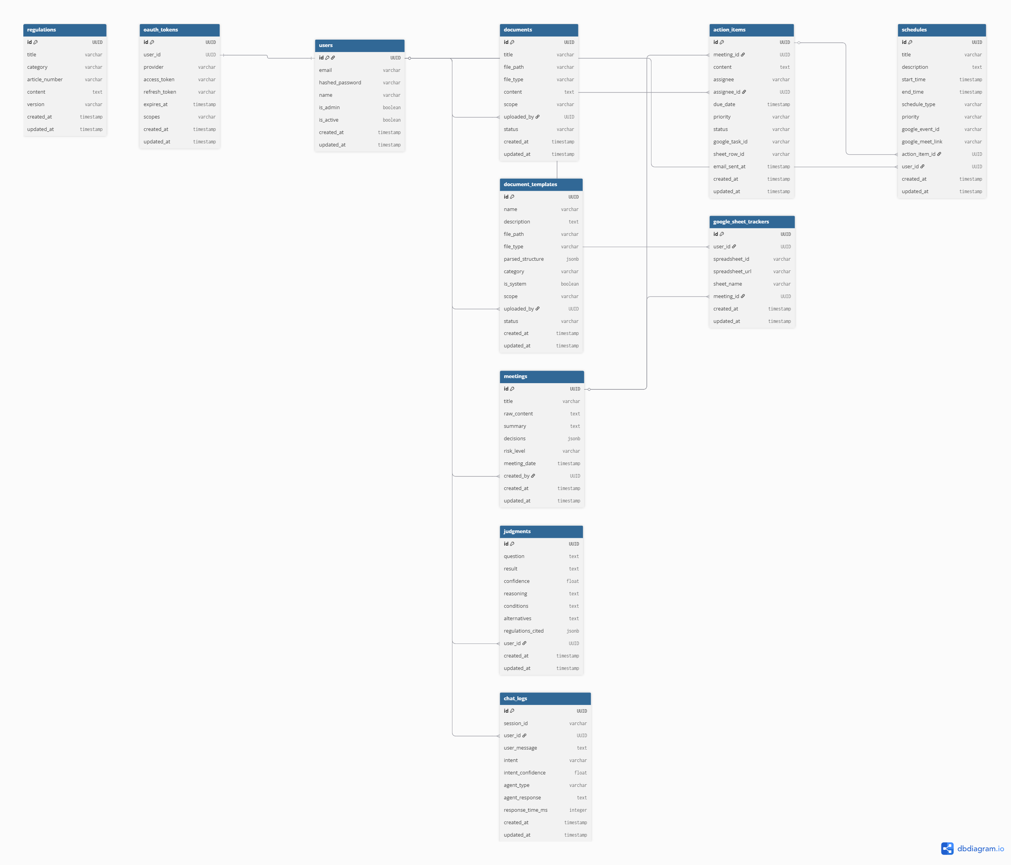
아래 표는 시스템을 구성하는 11개 엔터티(테이블)의 목록과 주요 역할입니다. 상세한 FK 관계는 섹션 4(관계 정의서)에서 다룹니다.
# | 테이블명 | PK | 주요 역할
1 | users | id | 사용자 계정, 인증 정보, 관리자 구분
2 | documents | id | 업로드 문서 메타데이터 및 처리 상태
3 | document_templates | id | 문서 양식 템플릿 (기본 4종 + 커스텀)
4 | regulations | id | 사내 규정 원본 (RAG 검색 소스)
5 | meetings | id | 회의록 원본 + AI 요약/결정사항
6 | action_items | id | 회의 실행항목 + Google 서비스 연동
7 | schedules | id | 캘린더 일정 + Google Calendar/Meet
8 | judgments | id | 규정 판단 Agent 결과 (Yes/No/조건부)
9 | chat_logs | id | 챗봇 대화 이력 (세션 기반)
10 | oauth_tokens | id | Google OAuth 2.0 토큰 (암호화)
11 | google_sheet_trackers | id | Google Sheets 스프레드시트 추적

3. 테이블 정의서
11개 테이블의 상세 컬럼 정의입니다. 모든 테이블은 created_at / updated_at 타임스탬프 컬럼(DEFAULT now())을 공통으로 포함하며, 아래 표에서는 생략합니다. 설명 컬럼에 UNIQUE, INDEX, DEFAULT 등 제약조건을 함께 기재합니다.
테이블명 | 컨럼명 | 데이터 타입 | PK | FK | NN | 설명
users | id | INTEGER | O |  | O | PK, AUTO INCREMENT
 | email | VARCHAR(255) |  |  | O | 이메일 (UNIQUE, INDEX)
 | hashed_password | VARCHAR(255) |  |  | O | bcrypt 해시 비밀번호
 | name | VARCHAR(100) |  |  | O | 사용자 이름
 | is_admin | BOOLEAN |  |  | O | 관리자 여부 (DEFAULT false)
 | is_active | BOOLEAN |  |  | O | 활성 상태 (DEFAULT true)
documents | id | INTEGER | O |  | O | PK, AUTO INCREMENT
 | title | VARCHAR(500) |  |  | O | 문서 제목
 | file_path | VARCHAR(1000) |  |  | O | 저장 경로
 | file_type | VARCHAR(20) |  |  | O | 파일 유형 (pdf/docx/txt)
 | content | TEXT |  |  |  | 파싱된 텍스트 내용 (NULLABLE)
 | scope | VARCHAR(10) |  |  | O | 공개 범위 (DEFAULT 'company')
 | uploaded_by | INTEGER |  | users.id | O | 업로드한 사용자 FK
 | status | VARCHAR(20) |  |  | O | 처리 상태 (DEFAULT 'processing')
document_templates | id | INTEGER | O |  | O | PK, AUTO INCREMENT
 | name | VARCHAR(500) |  |  | O | 템플릿 이름
 | description | TEXT |  |  |  | 설명 (NULLABLE)
 | file_path | VARCHAR(1000) |  |  |  | 양식 파일 경로 (NULLABLE)
 | file_type | VARCHAR(20) |  |  |  | 파일 유형 (NULLABLE)
 | parsed_structure | TEXT |  |  |  | AI 추출 양식 구조 JSON (NULLABLE)
 | category | VARCHAR(50) |  |  | O | 카테고리 (DEFAULT 'custom')
 | is_system | BOOLEAN |  |  | O | 기본 제공 여부 (DEFAULT false)
 | scope | VARCHAR(10) |  |  | O | 공개 범위 (DEFAULT 'company')
 | uploaded_by | INTEGER |  | users.id |  | 업로드 사용자 FK (NULLABLE)
 | status | VARCHAR(20) |  |  | O | 처리 상태 (DEFAULT 'ready')
regulations | id | INTEGER | O |  | O | PK, AUTO INCREMENT
 | title | VARCHAR(500) |  |  | O | 규정 제목
 | category | VARCHAR(100) |  |  | O | 분류 (정보보안/인사/개발 등)
 | article_number | VARCHAR(50) |  |  | O | 조항 번호
 | content | TEXT |  |  | O | 규정 원문 전체
 | version | VARCHAR(20) |  |  | O | 버전 (DEFAULT '1.0')
meetings | id | INTEGER | O |  | O | PK, AUTO INCREMENT
 | title | VARCHAR(500) |  |  | O | 회의 제목
 | raw_content | TEXT |  |  | O | 원본 회의록 텍스트
 | summary | TEXT |  |  |  | AI 요약 (NULLABLE)
 | decisions | JSONB |  |  |  | 결정사항 JSON 배열 (NULLABLE)
 | risk_level | VARCHAR(20) |  |  |  | 리스크 수준 (NULLABLE)
 | meeting_date | TIMESTAMP |  |  |  | 회의 일시 (NULLABLE)
 | created_by | INTEGER |  | users.id | O | 작성자 FK
action_items | id | INTEGER | O |  | O | PK, AUTO INCREMENT
 | meeting_id | INTEGER |  | meetings.id |  | 회의 FK (NULLABLE)
 | content | VARCHAR(1000) |  |  | O | 실행 항목 내용
 | assignee | VARCHAR(100) |  |  |  | 담당자 표시명 (NULLABLE)
 | assignee_id | INTEGER |  | users.id |  | 내부 사용자 FK (NULLABLE)
 | due_date | TIMESTAMP |  |  |  | 마감일 (NULLABLE)
 | priority | VARCHAR(20) |  |  | O | 우선순위 (DEFAULT 'medium')
 | status | VARCHAR(20) |  |  | O | 상태 (DEFAULT 'pending')
 | google_task_id | VARCHAR(255) |  |  |  | Google Tasks ID (NULLABLE)
 | sheet_row_id | INTEGER |  |  |  | Google Sheets 행 번호 (NULLABLE)
 | email_sent_at | TIMESTAMP |  |  |  | Gmail 발송 시각 (NULLABLE)
schedules | id | INTEGER | O |  | O | PK, AUTO INCREMENT
 | title | VARCHAR(500) |  |  | O | 일정 제목
 | description | VARCHAR(2000) |  |  |  | 상세 설명 (NULLABLE)
 | start_time | TIMESTAMP |  |  | O | 시작 시간
 | end_time | TIMESTAMP |  |  |  | 종료 시간 (NULLABLE)
 | schedule_type | VARCHAR(50) |  |  | O | 유형 (meeting/task/deadline)
 | priority | VARCHAR(20) |  |  | O | 우선순위 (DEFAULT 'medium')
 | google_event_id | VARCHAR(255) |  |  |  | Google Calendar ID (NULLABLE)
 | google_meet_link | VARCHAR(500) |  |  |  | Google Meet 링크 (NULLABLE)
 | action_item_id | INTEGER |  | action_items.id |  | 실행항목 FK (NULLABLE)
 | user_id | INTEGER |  | users.id | O | 소유자 FK
judgments | id | INTEGER | O |  | O | PK, AUTO INCREMENT
 | question | TEXT |  |  | O | 사용자 질문 원문
 | result | VARCHAR(30) |  |  | O | 판단 결과 (yes/no/conditional/no_regulation)
 | confidence | FLOAT |  |  | O | 신뢰도 (0~1)
 | reasoning | TEXT |  |  | O | 판단 근거
 | conditions | TEXT |  |  |  | 조건부 판단 시 조건 (NULLABLE)
 | alternatives | TEXT |  |  |  | 대안 제시 (NULLABLE)
 | regulations_cited | JSONB |  |  | O | 참조 규정 JSON 배열 (GIN INDEX 고려)
 | user_id | INTEGER |  | users.id | O | 질문자 FK
chat_logs | id | INTEGER | O |  | O | PK, AUTO INCREMENT
 | session_id | VARCHAR(50) |  |  | O | 대화 세션 UUID (INDEX)
 | user_id | INTEGER |  | users.id | O | 사용자 FK
 | user_message | TEXT |  |  | O | 사용자 입력 메시지
 | intent | VARCHAR(50) |  |  | O | 분류된 의도 (8개 카테고리)
 | intent_confidence | FLOAT |  |  | O | Intent 신뢰도
 | agent_type | VARCHAR(50) |  |  | O | 처리 Agent (judgment/document/schedule)
 | agent_response | TEXT |  |  | O | Agent 응답
 | response_time_ms | INTEGER |  |  |  | 응답 시간 ms (NULLABLE)
oauth_tokens | id | INTEGER | O |  | O | PK, AUTO INCREMENT
 | user_id | INTEGER |  | users.id | O | 사용자 FK (UNIQUE)
 | provider | VARCHAR(50) |  |  | O | OAuth 제공자 (google)
 | access_token | TEXT |  |  | O | 액세스 토큰 (AES-256 암호화)
 | refresh_token | TEXT |  |  |  | 리프레시 토큰 (AES-256 암호화, NULLABLE)
 | expires_at | TIMESTAMP |  |  |  | 토큰 만료 시각 (NULLABLE)
 | scopes | TEXT |  |  |  | 인가 범위 (콤마 구분, NULLABLE)
google_sheet_trackers | id | INTEGER | O |  | O | PK, AUTO INCREMENT
 | user_id | INTEGER |  | users.id | O | 사용자 FK
 | spreadsheet_id | VARCHAR(255) |  |  | O | 스프레드시트 ID
 | spreadsheet_url | VARCHAR(500) |  |  | O | 스프레드시트 URL
 | sheet_name | VARCHAR(255) |  |  | O | 시트 이름 (DEFAULT 'Action Items')
 | meeting_id | INTEGER |  | meetings.id |  | 회의 FK (NULLABLE)

4. 관계 정의서
아래 표는 시스템 내 12개 FK 관계를 정리한 것입니다. users 테이블이 중심 엔터티로서 대부분의 테이블과 N:1 관계를 맺고 있으며, oauth_tokens만 1:1(UNIQUE) 관계입니다.
관계명 | 테이블 1 | 테이블 2 | 관계 유형 | 비고
fk_documents_users | documents | users | N:1 | uploaded_by → users.id
fk_document_templates_users | document_templates | users | N:1 | uploaded_by → users.id (NULLABLE)
fk_meetings_users | meetings | users | N:1 | created_by → users.id
fk_action_items_meetings | action_items | meetings | N:1 | meeting_id → meetings.id (NULLABLE)
fk_action_items_users | action_items | users | N:1 | assignee_id → users.id (NULLABLE)
fk_schedules_users | schedules | users | N:1 | user_id → users.id
fk_schedules_action_items | schedules | action_items | N:1 | action_item_id → action_items.id (NULLABLE)
fk_judgments_users | judgments | users | N:1 | user_id → users.id
fk_chat_logs_users | chat_logs | users | N:1 | user_id → users.id
fk_oauth_tokens_users | oauth_tokens | users | 1:1 | user_id → users.id (UNIQUE)
fk_google_sheet_trackers_users | google_sheet_trackers | users | N:1 | user_id → users.id
fk_google_sheet_trackers_meetings | google_sheet_trackers | meetings | N:1 | meeting_id → meetings.id (NULLABLE)
5. 샘플 데이터
핵심 3개 테이블(users, meetings, action_items)의 가상 샘플 데이터입니다. 듀듀테크놀로지 도메인을 기반으로 작성되었습니다.
5-1. users
id | email | name | is_admin | is_active
1 | admin@dudu-tech.com | 김철수 | true | true
2 | yhlee@dudu-tech.com | 이영희 | false | true

5-2. meetings
id | title | summary | risk_level | created_by
1 | 풀스택 개발자 채용 회의 | 신규 풀스택 3명 채용 결정,  기술면접 2단계 확정 | 중간 | 1
2 | AI 서비스 런칭 검토 | 2분기 내부 베타 런칭,  보안 감사 선행 필요 | 높음 | 1

5-3. action_items
id | meeting_id | content | assignee | due_date | status
1 | 1 | 채용 공고 작성 및 게시 | 이영희 | 2026-03-01 | pending
2 | 2 | 보안 감사 일정 확정 | 김철수 | 2026-02-28 | done
6. 운영 고려사항
6-1. 쿼리 성능
• 인덱스: users.email UNIQUE INDEX, chat_logs.session_id INDEX, 모든 FK 컬럼 자동 인덱스
• JSONB: judgments.regulations_cited, meetings.decisions JSONB 컬럼에 GIN 인덱스 고려
• 비동기 처리: asyncpg 비동기 드라이버 + async_sessionmaker로 동시성 확보
• N+1 방지: joinedload / selectinload 옵션으로 N+1 쿼리 문제 방지

6-2. 데이터 보안
• 비밀번호: bcrypt 해싱 (72바이트 절단 처리, passlib.CryptContext 사용)
• OAuth 토큰: Fernet(AES-256) 대칭 암호화로 access_token / refresh_token 저장
• JWT: HS256 알고리즘, 60분 만료, PyJWT 기반
• DB 접속 정보: DATABASE_URL, ENCRYPTION_KEY 등 환경변수(.env) 기반 관리

민감 컬럼 보호 현황
테이블 | 컬럼 | 보호 방식
users | hashed_password | bcrypt (salt 포함, 72바이트 절단)
users | email | UNIQUE 제약 + 로그 마스킹
oauth_tokens | access_token | AES-256 (Fernet) 암호화
oauth_tokens | refresh_token | AES-256 (Fernet) 암호화

6-3. 변경 이력 (Alembic 마이그레이션)
Alembic을 통한 스키마 버전 관리 이력입니다. 모든 변경은 revision ID로 추적됩니다.
날짜 | 버전 | 변경 내용 | Revision | 비고
2026-02-11 | v1.0 | 초기 11개 테이블 생성 | 77cfec3c68a0 | Initial migration
2026-02-11 | v1.1 | session_id 추가 (chat_logs),  assignee_id 추가 (action_items),  TEXT→JSONB 변환 (decisions, regulations_cited) | ff4b6e2ab2e5 | 스키마 보완

7. 변경 이력 및 주의사항
⚠ 본 문서의 데이터베이스 설계는 개발 진행에 따라 변경될 수 있습니다.

주요 변경 사항:
• Intent 분류: 7개 → 8개 카테고리 (meeting_generate 제거, doc_summary/doc_qa 추가)
• 벡터 데이터베이스: ChromaDB → Qdrant 전환 (별도 관리, PostgreSQL 스키마 변경 없음)
• Document Agent: 4개 기능으로 재정의 (검색/생성/요약/QA)
• 테이블 스키마는 현재 구현 기준이며, Agent 기능 확장에 따라 컨럼 추가 가능
• 임베딩 모델: jhgan/ko-sbert-nli (768dim) — Qdrant 벡터 저장에 사용
• LoRA v1 베이스 모델: Kanana-1.5-8B (Judgment Agent)
• LoRA v2 베이스 모델: 미정 (Document Agent, LLM API 단계에서 확정 예정)
• 파인튜닝 데이터 포맷: JSONL (instruction/input/output 3필드) — 모든 Agent 통일

최종 수정일: 2026-02-22

— End of Document —

